Памятка туристу по программе:
Карельские выходные 2. Рускеала и водопады, 2 дня

Контакты для связи:
Если вы находитесь в туре (ежедневно 06:00 – 00:00): 8 (812) 603-47-92
Номер телефона гида, который вы получите в смс, доступен с момента посадки в автобус и до 22 ч вечера
Перед отъездом
Проверьте наличие следующих документов:
- Оригинал российского паспорта.
- Для граждан других стран: иностранный паспорт, миграционная карта.
- Свидетельство о рождении для детей до 14 лет.
- Медицинский полис.

Вещи в дорогу
Для основной программы:
- Наличные деньги, так как на объектах маршрута могут отсутствовать терминалы оплаты или интернет.
- Удобная обувь на плоской нескользящей подошве. Рекомендуем взять запасную сменную обувь.
- Так как погода в Карелии переменчива, желательно иметь при себе дождевик или зонт.
- К вечеру и во время поездки по воде может быть прохладно, рекомендуем взять теплую одежду по сезону.
- Репелленты (средства от насекомых).
- Солнцезащитные средства.
- Необходимые медикаменты.
- При посещении монастырей соблюдаются правила: отсутствие головных уборов у мужчин, наличие платков и юбок у женщин. Не разрешается открытая одежда: шорты, майки, короткие юбки и т.п.

Заселение в отели
Время заселения с 14:00, время выселения – 12:00.
В программе тура:
В программе тура:
1 ДЕНЬ | В первый день тура вас ожидает экскурсионная программа по пути из Санкт-Петербурга в Сортавала.  Накануне вечером с 19:00 до 21:30 вы получите информацию в смс-сообщении: место и время встречи, ФИО гида, данные для связи и номер автобуса. Если вам не пришло смс-сообщение, позвоните по номеру 8 (812) 603-47-92 и уточните информацию.  Место посадки: г. СПб, м. пл. Восстания, Лиговский пр. 10, гостиница «Октябрьская».  Автобус может стоять вдоль всей парковки.  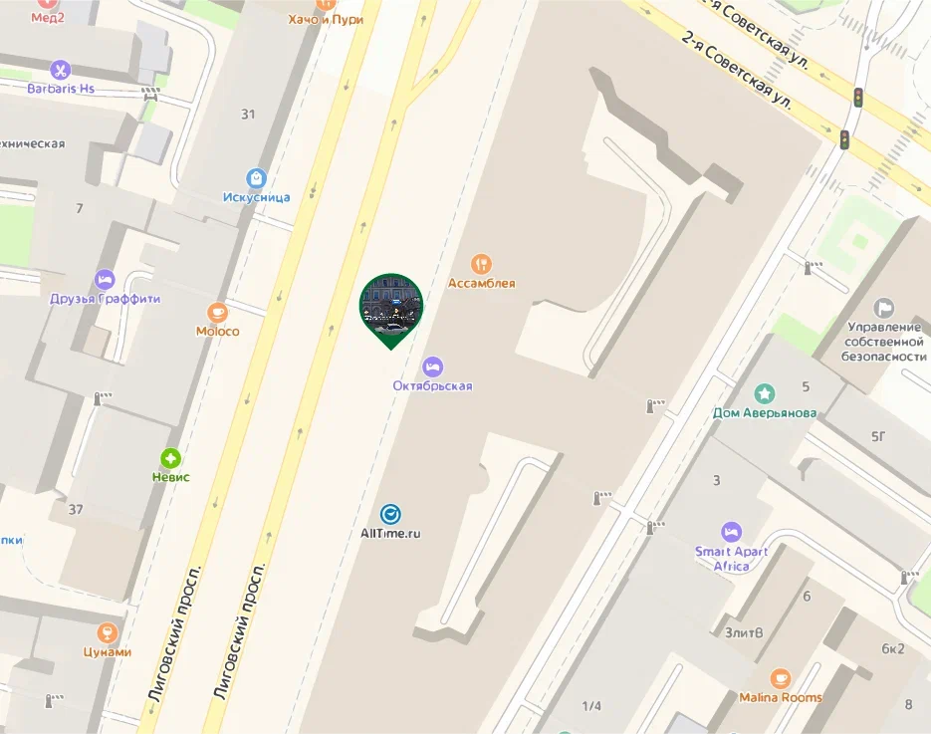  Дополнительная остановка.  Место посадки: СПб., ст. м. «Озерки», Выборгское шоссе, остановка общественного транспорта.  Ориентир: супермаркет «Окей»  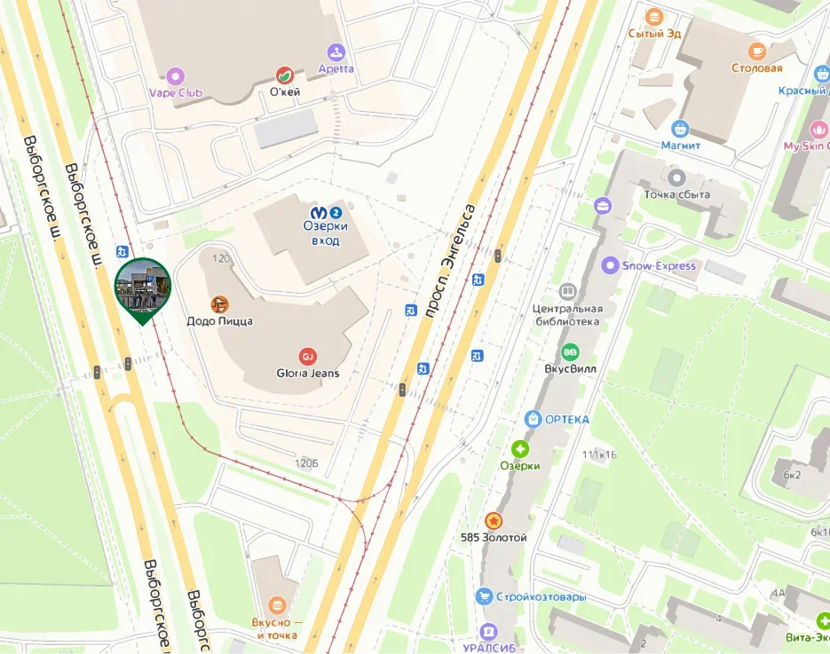  Далее экскурсионная программа с гидом-сопровождающим. В этот день тура у вас включены все экскурсии и билеты по программе, кроме экотропы и питания.  Получение от гида ваучеров на экскурсии по желанию за дополнительную плату:  - в 2-й день: водная прогулка по Ладожским шхерам.  Заселение в отель Сортавала, согласно выбранной категории. Название отеля вам сообщит гид.
2 ДЕНЬ | Завтрак в отеле (кроме отелей категории «Бюджет»). Выезд из отеля с вещами (освобождение номеров).  Программа с гидом-водителем. В этот день тура вы отправитесь на экскурсию к водопадам. Накануне вечером вам придет смс-сообщение с контактами водителя.  После экскурсии вы возвращаетесь в Сортавала.  Программа на выбор после экскурсии к водопадам.  Вариант 1.  Водная прогулка по Ладожским шхерам по желанию за дополнительную плату.  По завершении поездки вас привезут в центр г. Сортавала. (7-10 мин. пешком до пристани).  Самостоятельное прибытие на причал.  Внимание: проведение программы зависит от погодных условий.  В 15:00 отправление катера. Посадка на катер по ваучеру, выданному гидом в 1-й день тура.  Адрес причала: причал №2 напротив здания ратуши (ул. Ленина 18)  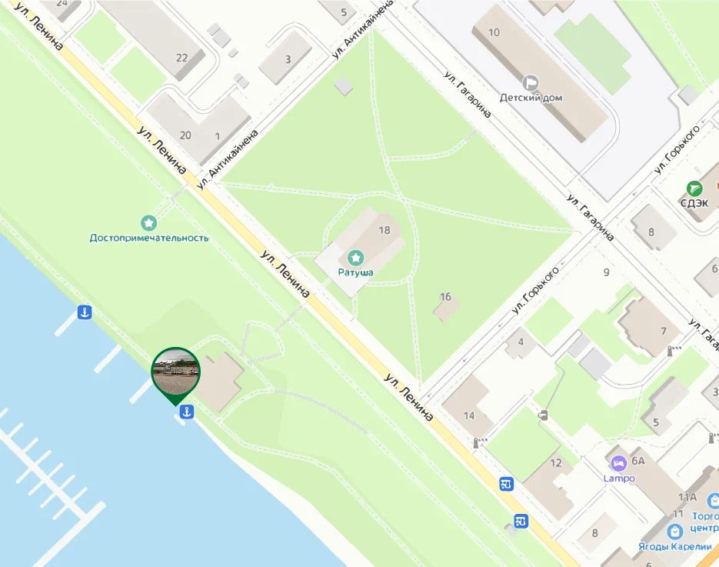  Возможно изменение места отправления, точная информация будет отправлена в смс-сообщении.  После экскурсии вы возвращаетесь в Сортавала. Затем вы присоединяетесь к группе.  Вариант 2.  Свободное время в городе.  ОБЩЕЕ ЗАВЕРШЕНИЕ ДЛЯ ВСЕХ ПРОГРАММ  Ориентировочное время отправления группы в Санкт-Петербург 18:00. Точное время и место отправления вам сообщит гид.  Место посадки на автобус: г. Сортавала, ул. Суворова, 1. Ориентир: рыбный магазин «Järvikala».  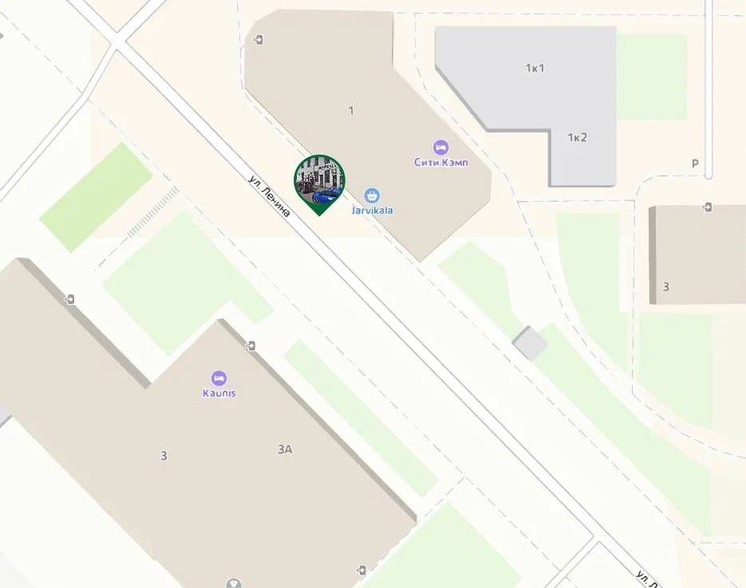

Обратите внимание: по постановлению правительства, обязательный платёж 200 руб. за посещение Ладожских шхер. Оплата на сайте pay.parkladoga.ru.

Желаем вам приятного путешествия и хорошего настроения!

